Белорусский государственный технологический университет
Факультет информационных технологий
Кафедра программной инженерии

Лабораторная работа 1
По дисциплине «Операционные системы»

Выполнила:
Студент(ка) 3 курса 7 группы
Гриценко Анна Александровна

2025, Минск

Установка windows 10
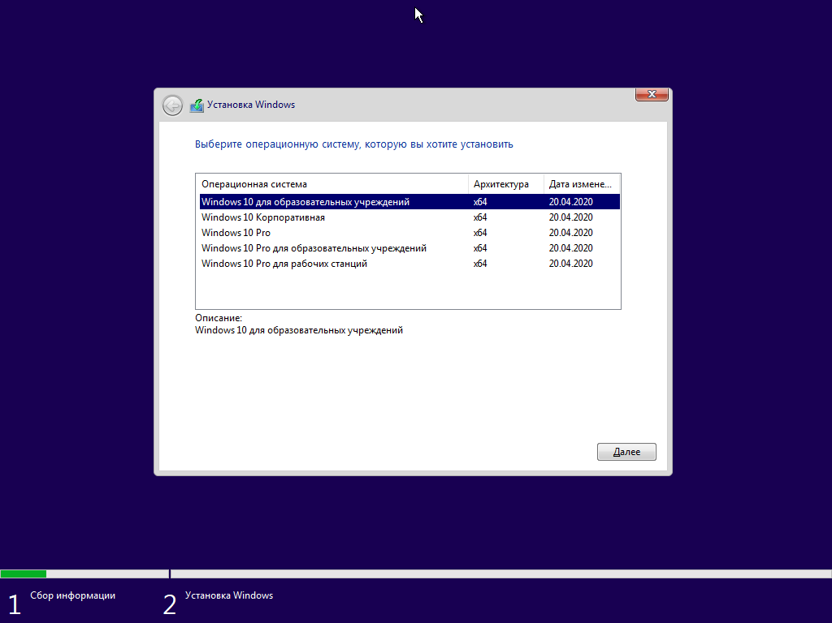
Рисунок 1.1 - Выбор операционной системы
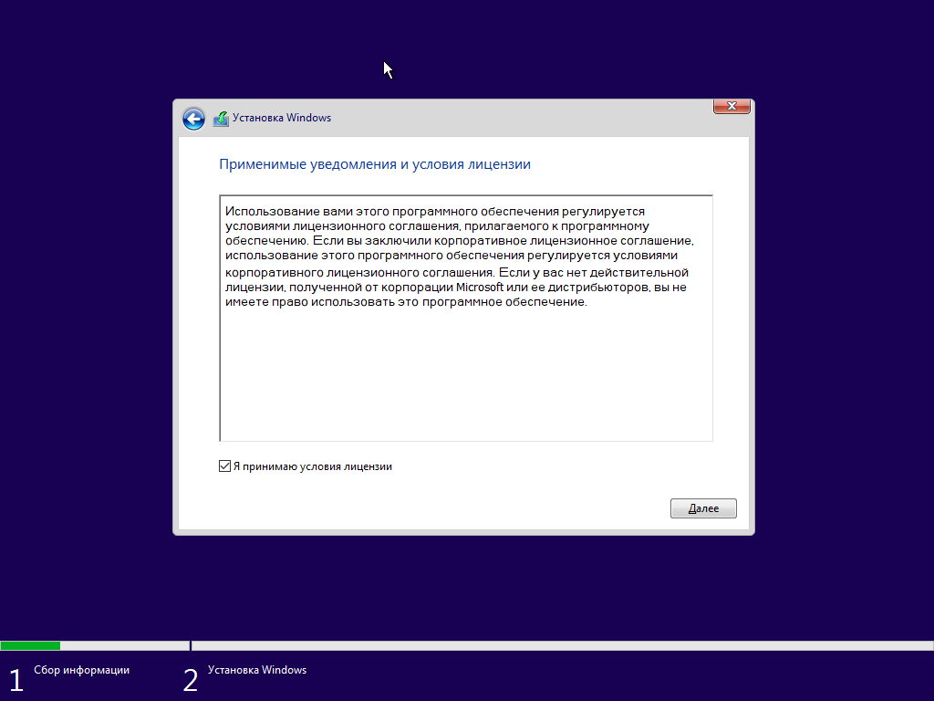
Рисунок 1.2 - Экран лицензии — подтверждение условий лицензионного соглашения
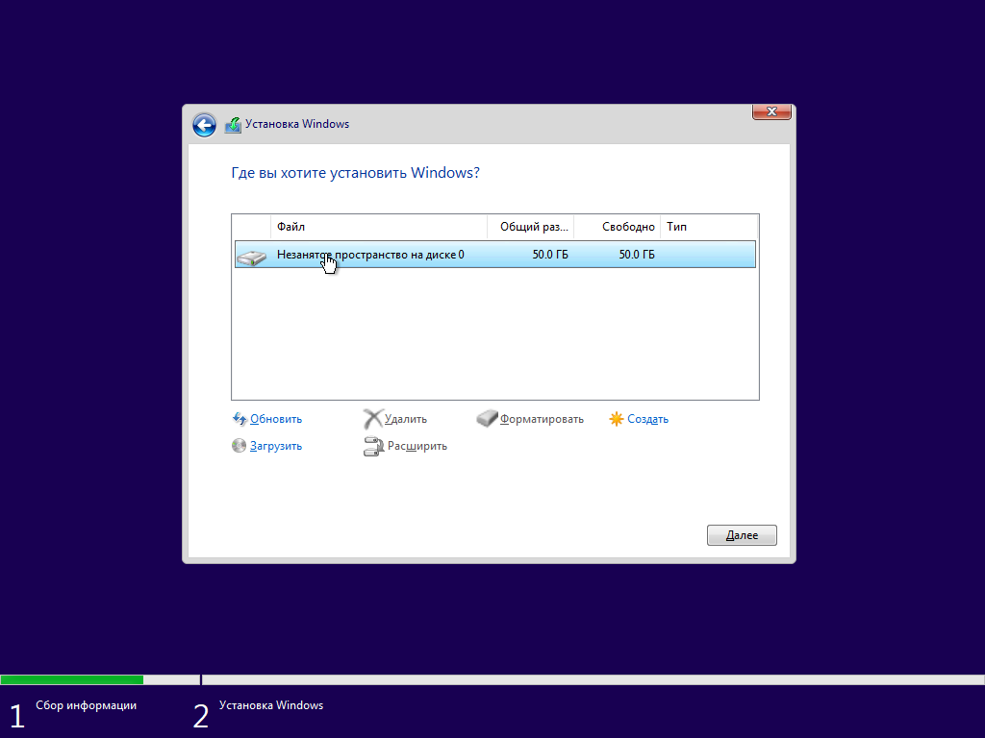
Рисунок 1.3 - Разметка диска — создание и форматирование разделов для установки Windows
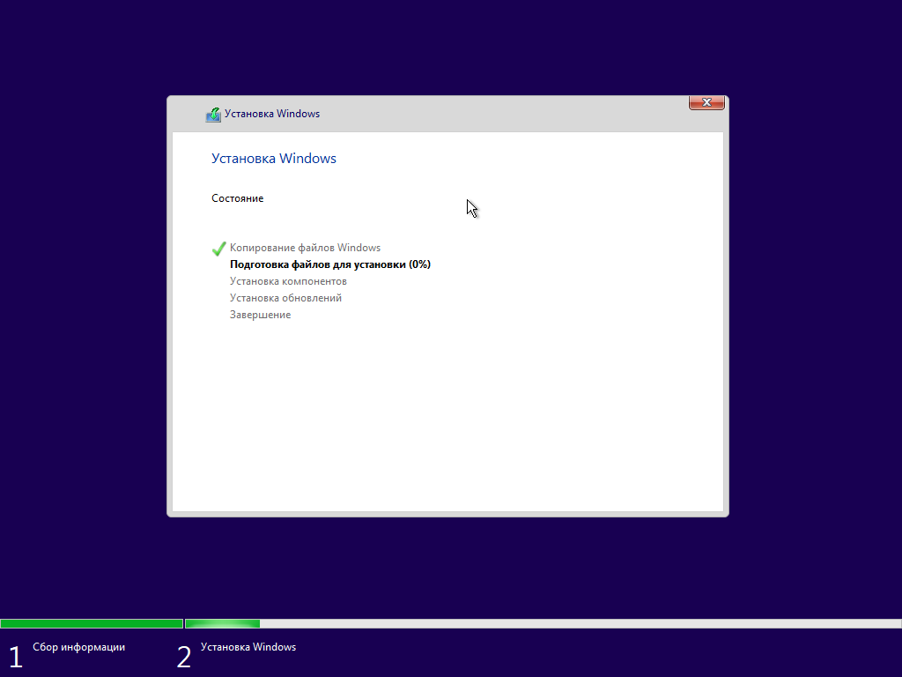
Рисунок 1.4 - Процесс копирования файлов Windows на диск

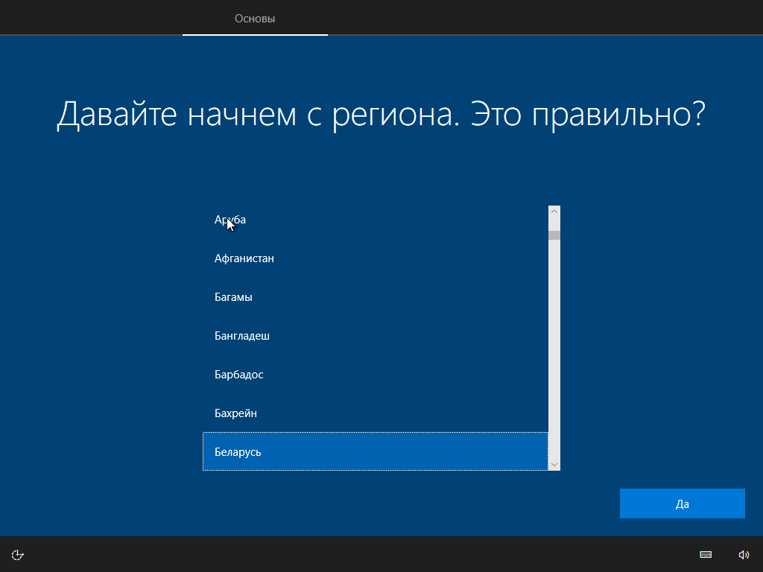
Рисунок 1.5 - Выбор языка и региона
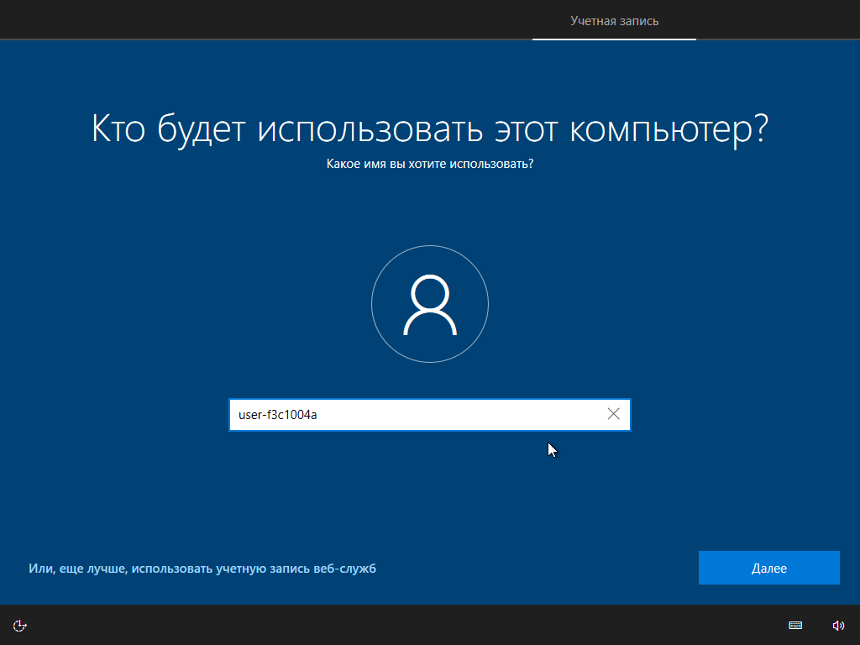
Рисунок 1.6 - Создание учетной записи
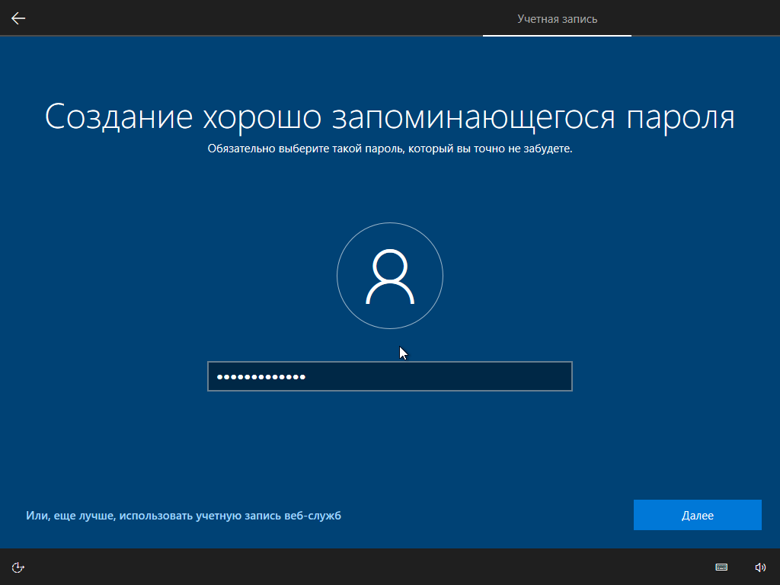
Рисунок 1.7 - Создание пароля для учетной записи
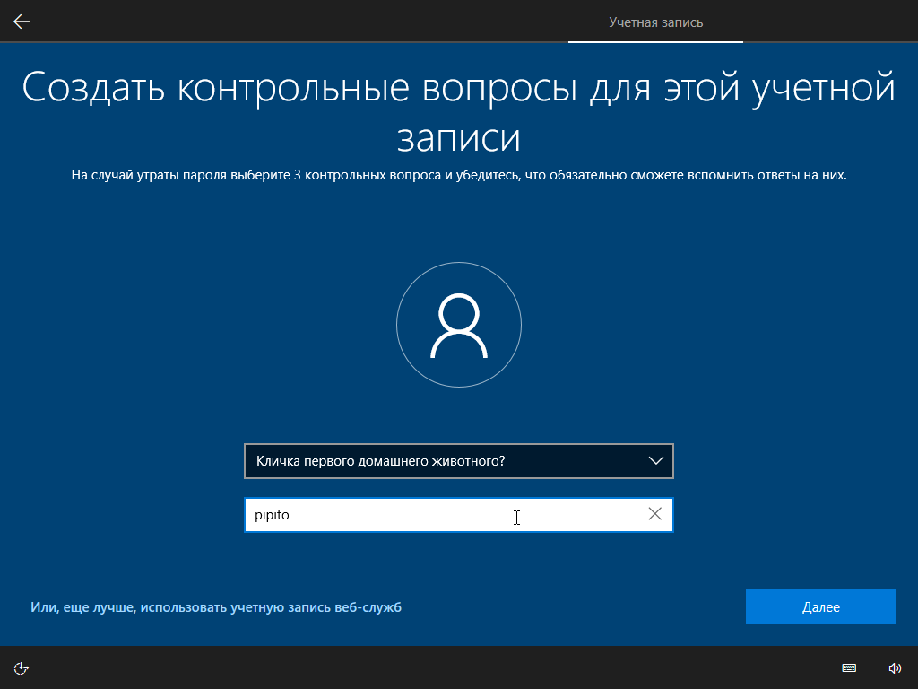
Рисунок 1.8 - Создание контрольных записей
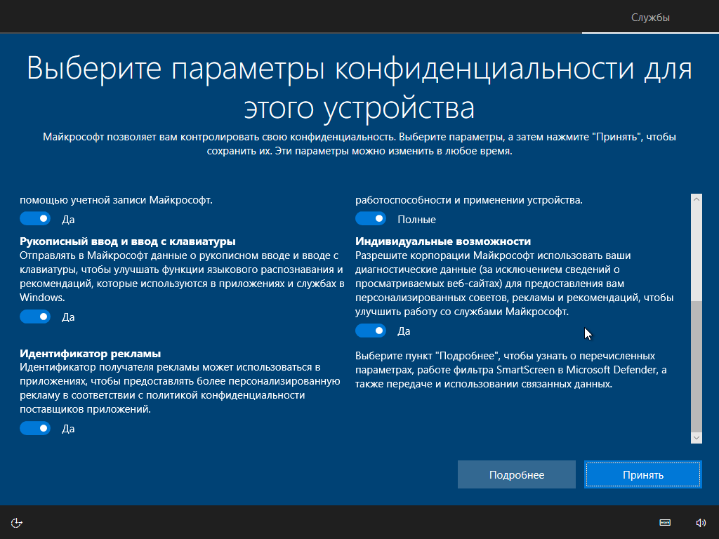
Рисунок 1.9 - Настройка параметров конфидеральности
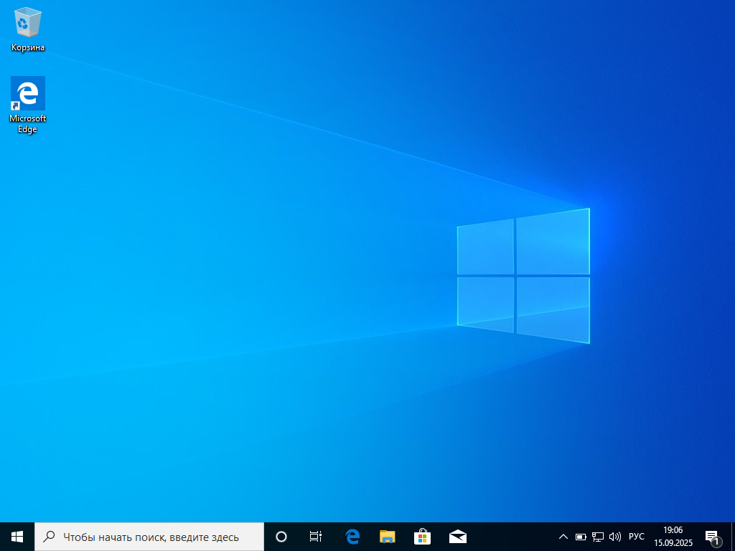
Рисунок 1.10 - Рабочий стол windows
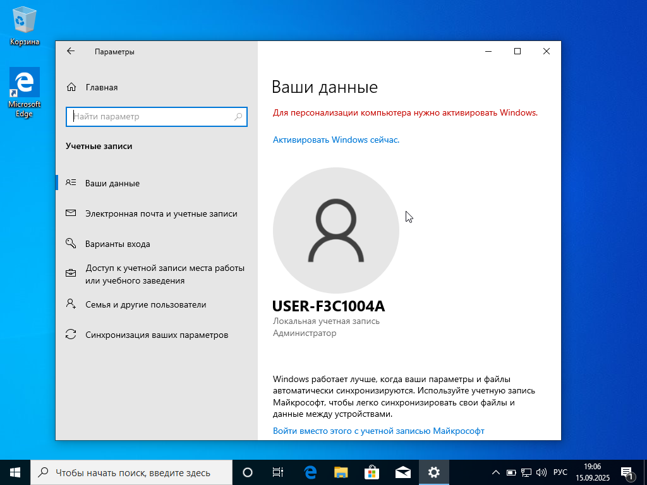
Рисунок 1.11 – Учетная запись администратора

Установка linux Ubuntu
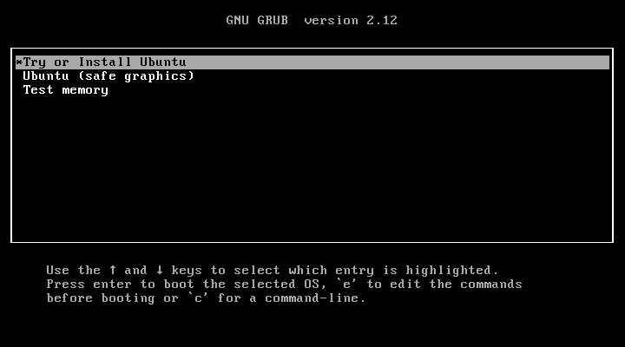
Рисунок 2.1 – Выбор установки Ubuntu

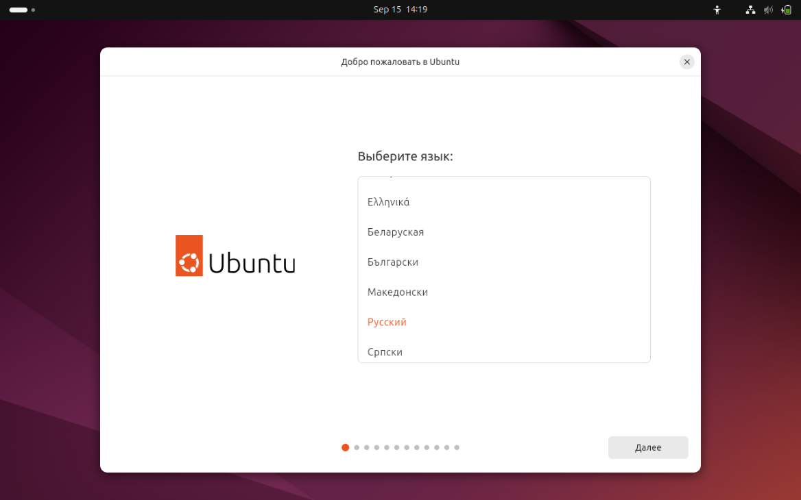
Рисунок 2.1 - Запуск установки Ubuntu — выбор языка и региональных настроек
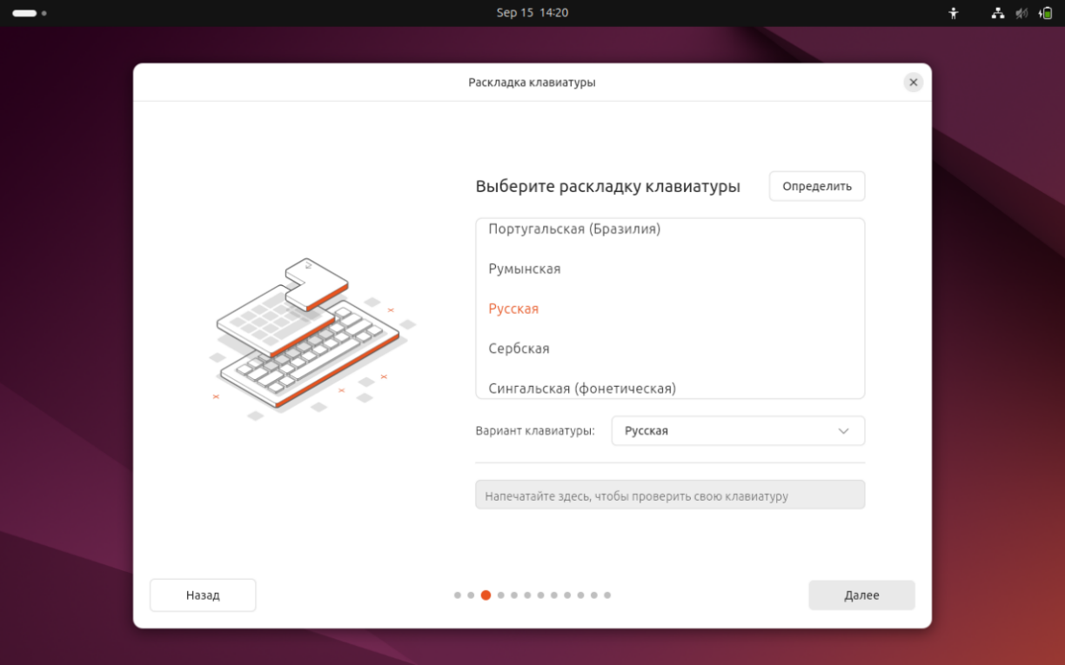
Рисунок 2.2 - Выбор раскладки клавиатуры

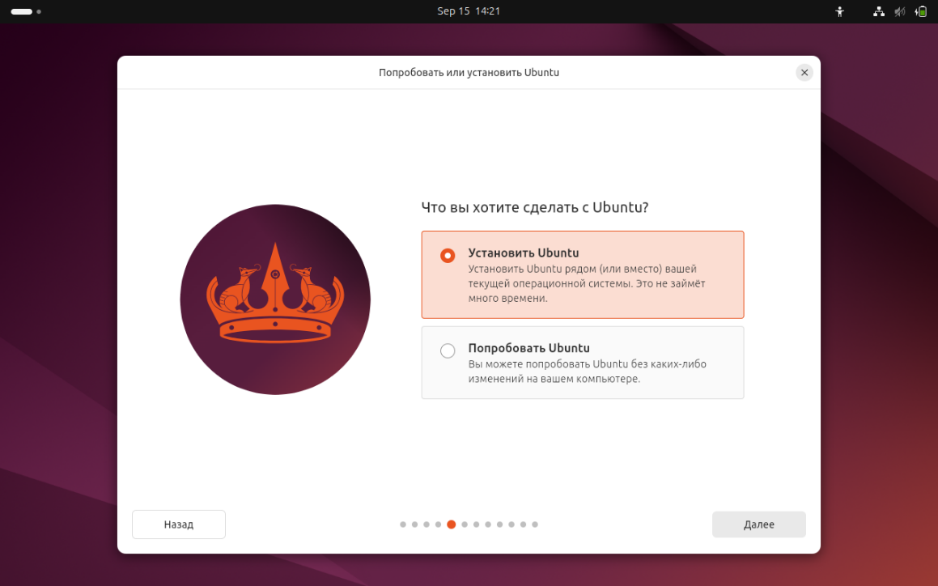
Рисунок 2.3 - Выбор установки либо тестирования Ubuntu
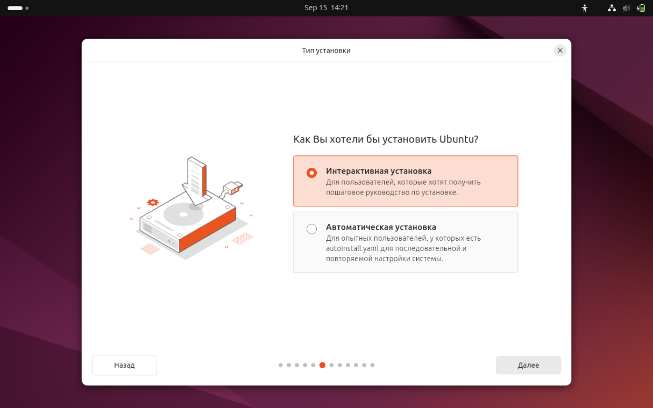
Рисунок 2.4 - Выбор типа установки — интерактивная или автоматическая

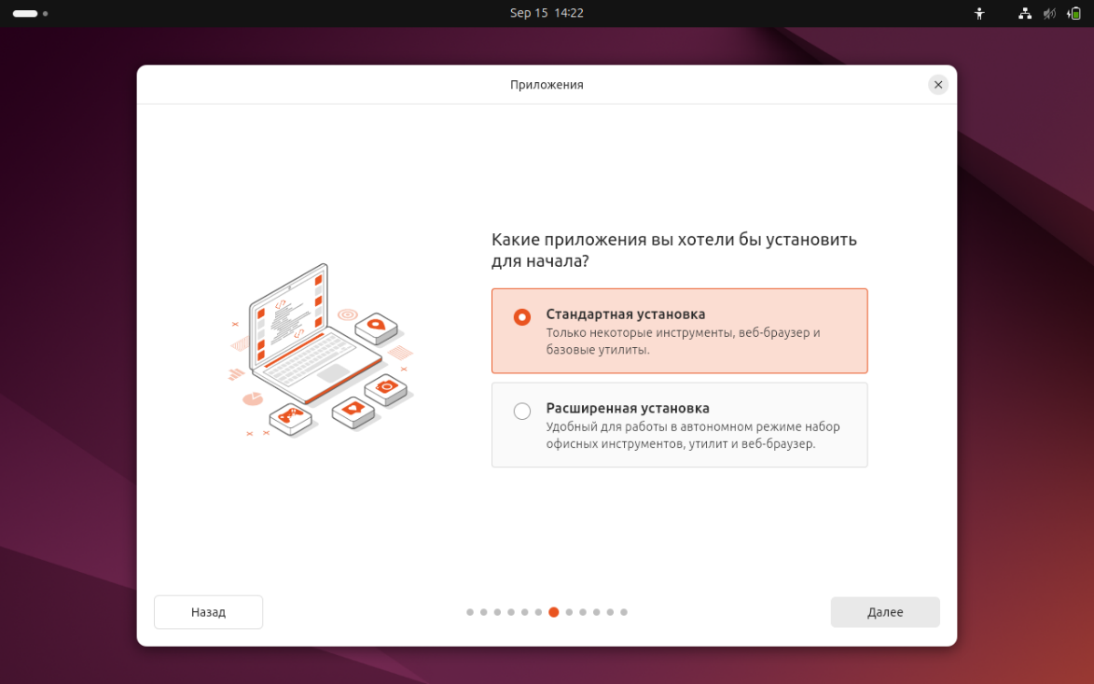
Рисунок 2.5 - Выбор приложений для установки
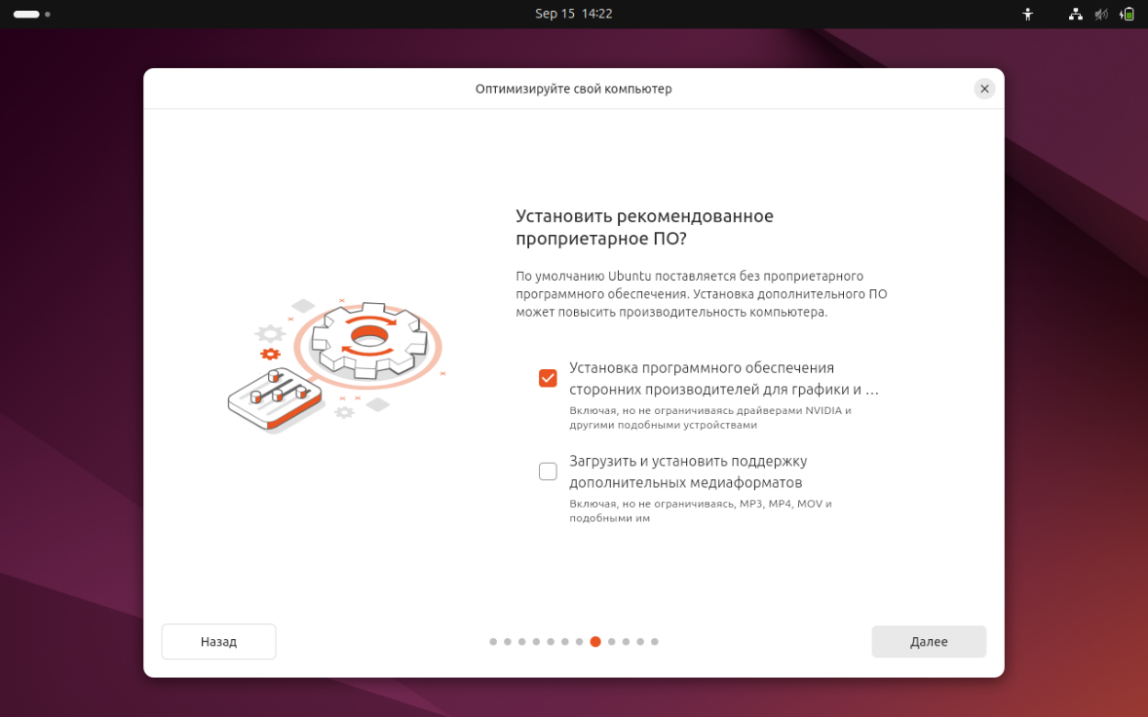
Рисунок 2.6 - Выбор установки дополнительного ПО или нет

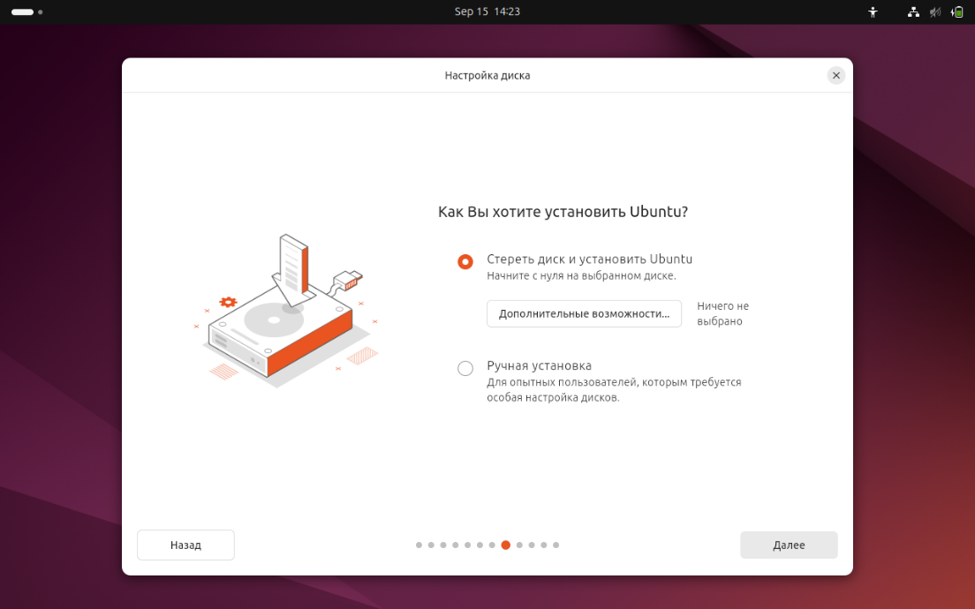
Рисунок 2.7 - Настройка разделов диска для Ubuntu
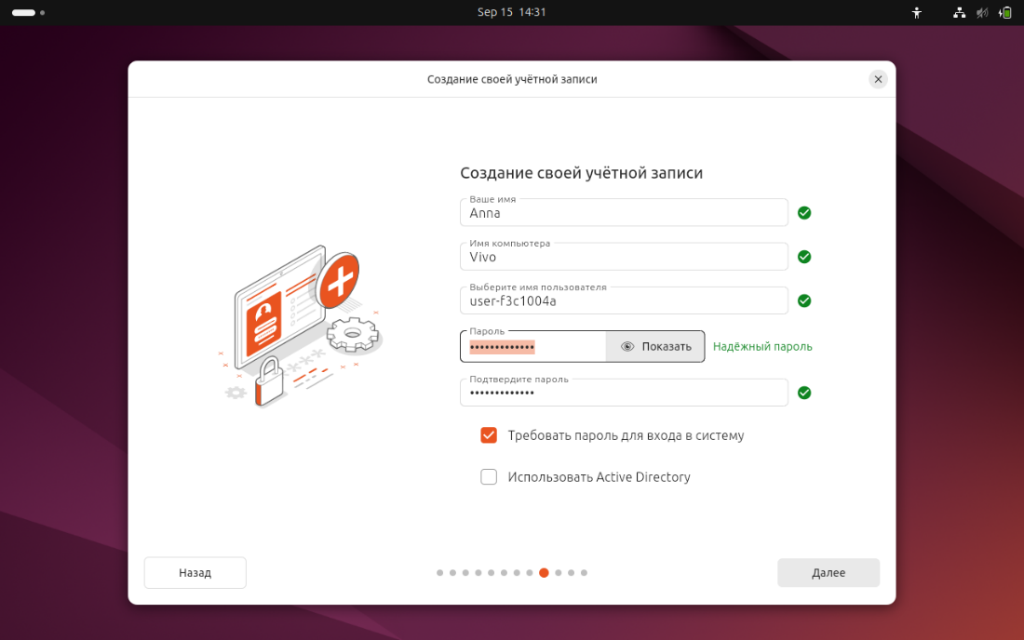
Рисунок 2.8 - Создание учетной записи

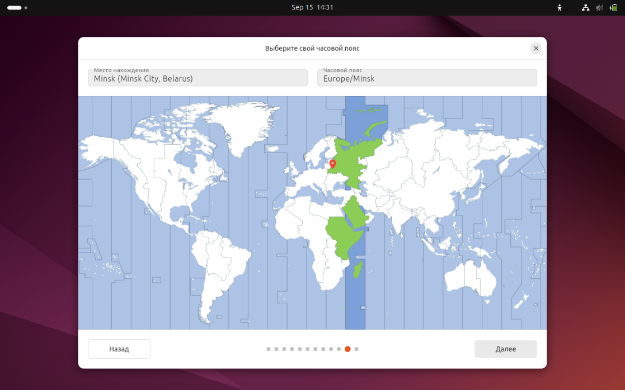
Рисунок 2.9 - Выбор часового пояса
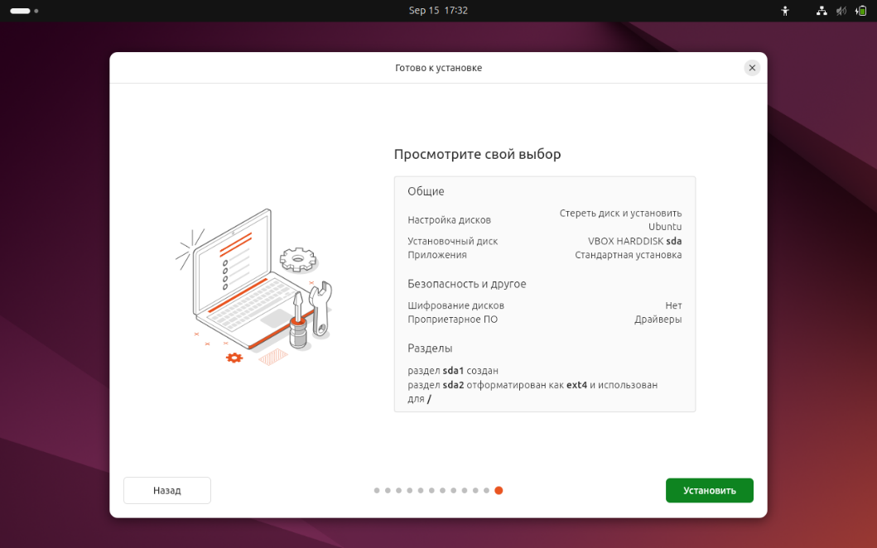
Рисунок 2.10 - Завершение установки и перезагрузка в систему

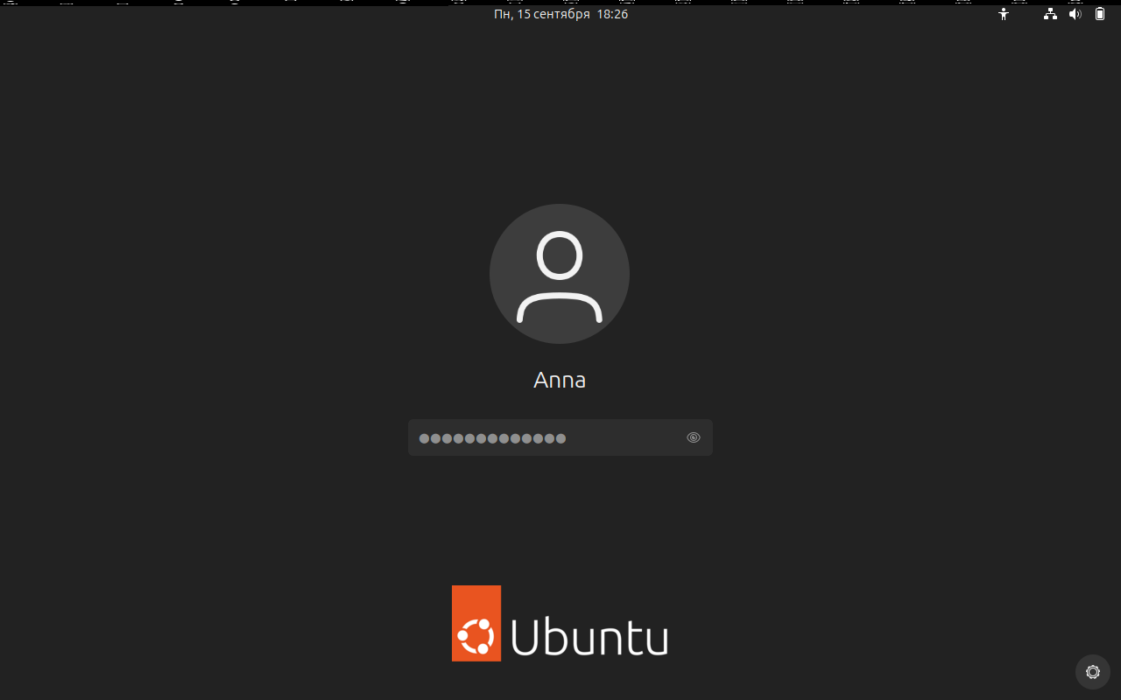
Рисунок 2.11 - Вход в систему
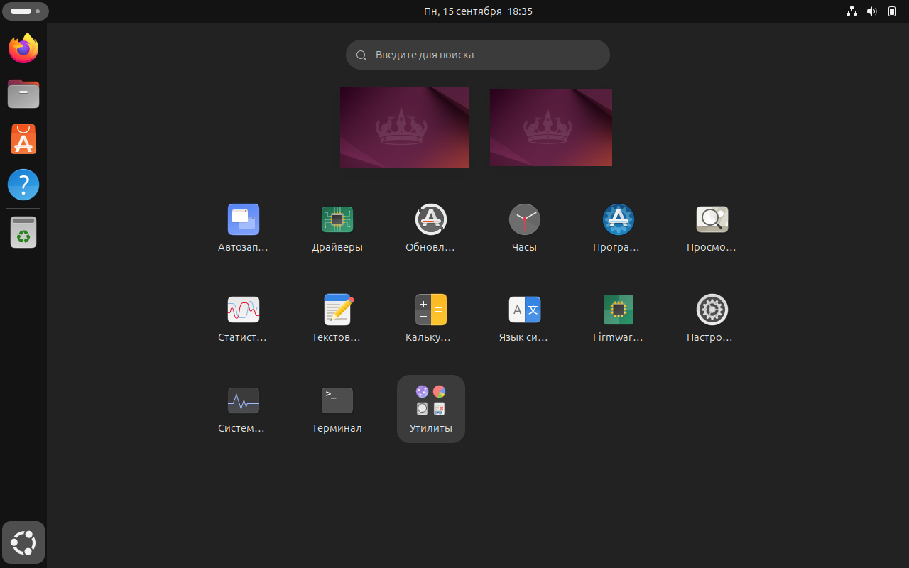
Рисунок 2.12 – Рабочий стол
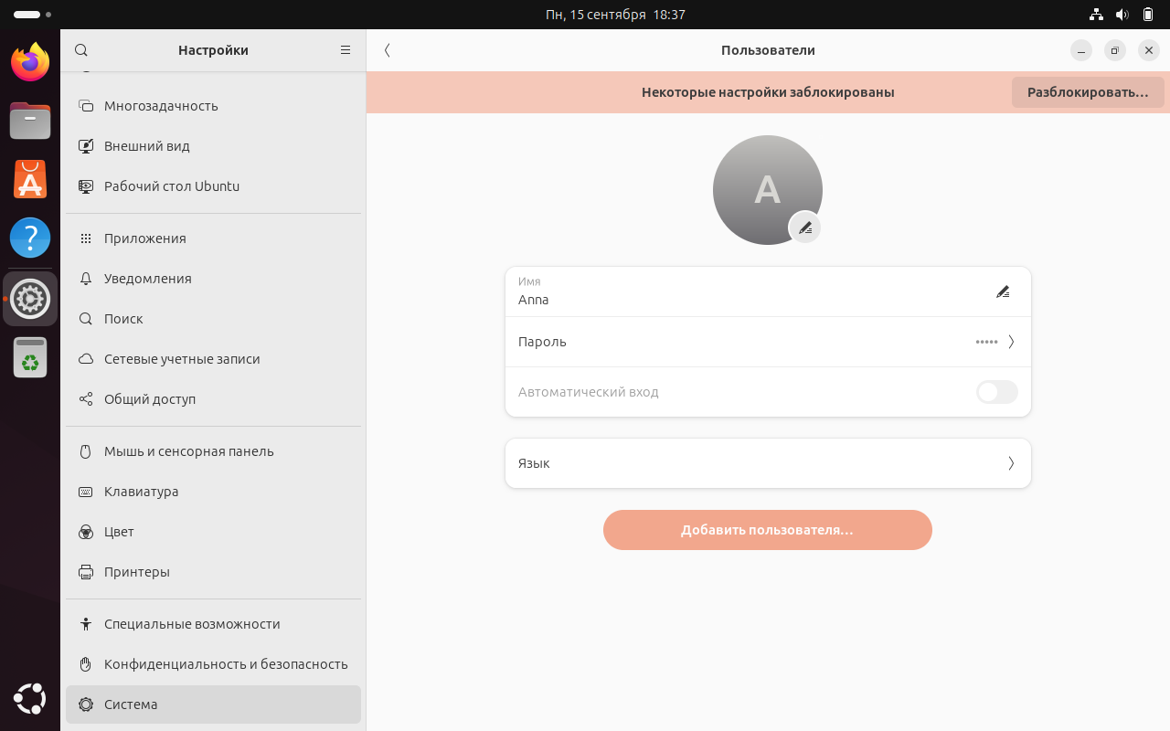
Рисунок 2.13 – Создание пользователя
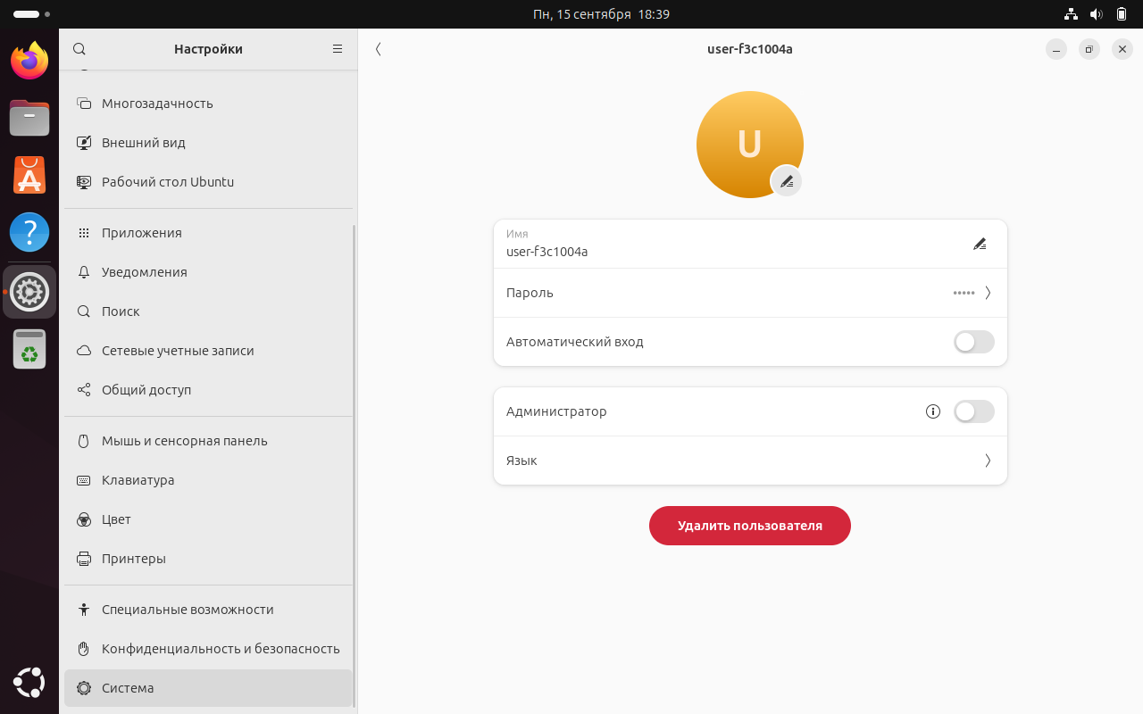
Рисунок 2.14 – Учетная запись пользователя

Задание 3
1. Системная магистраль (системная шина)
- Тип шины - PCI
- Версия шины- PCI-X 533

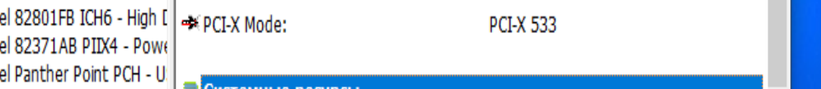
Рисунок 3.1 – Версия шины

2. Центральный процессор (ЦП)
- Модель- AMD Ryzen 7 6800H with Radeon Graphics
- Количество ядер и потоков –2 ядра, 974 потока
- Уровни и размеры кэш-памяти – Кэш 1 – 32+32, L2 – 512 , L3 – 16M
- Базовая частота – 3600 МГц
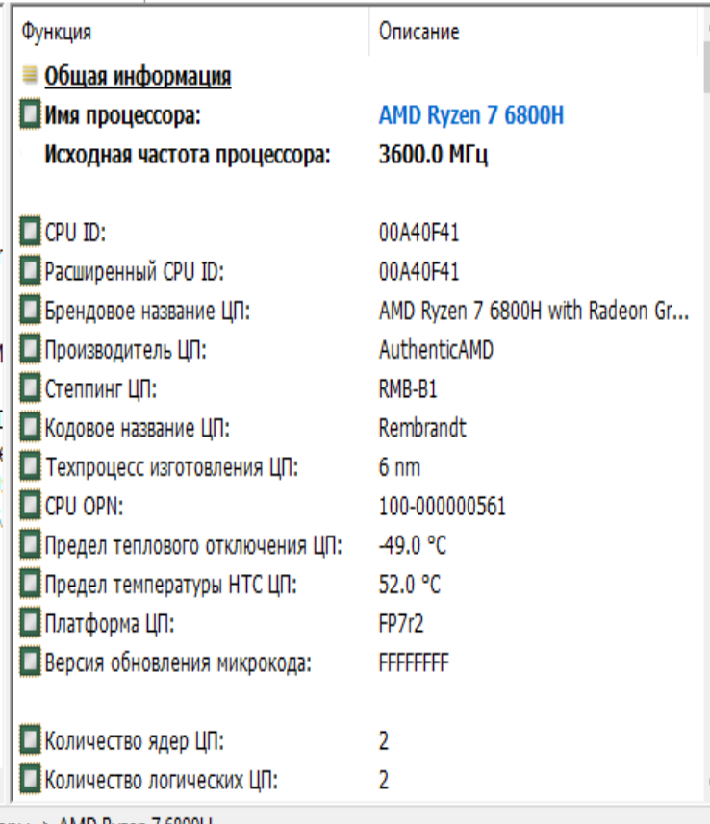
Рисунок 3.2 – Характеристики ЦП
3. Память
- Количество и наименования планок оперативной памяти: 1 планка(виртуальная)
- Объем и тип памяти – 2 Гб, DDR4
- Номера используемых слотов: Слот 0
- Частота памяти
4. Устройства ввода-вывода/периферийные устройства:

Наименование накопителя | VBOX HARDDISK, Тип: HDD | VBOX CD-ROM, Тип: Виртуальный DVD-привод
Объем накопителя | 53 Гб | CD-ROM
Список логических томов | Зарезервировано системой (50 МБ), (C:) (~50 ГБ)
Наименование монитора | Generic Non-Pnp Monitor
Разрешение монитора | 1024 x 768
Наименование видеоадаптера | VBoxSVGA
Объем памяти видеоадаптера | 128 М
Ширина шины памяти
Наименование сетевого адаптера | Intel PRO/1000 MT Desktop Adapter
Макс. пропускная способность | 100 кбит/с

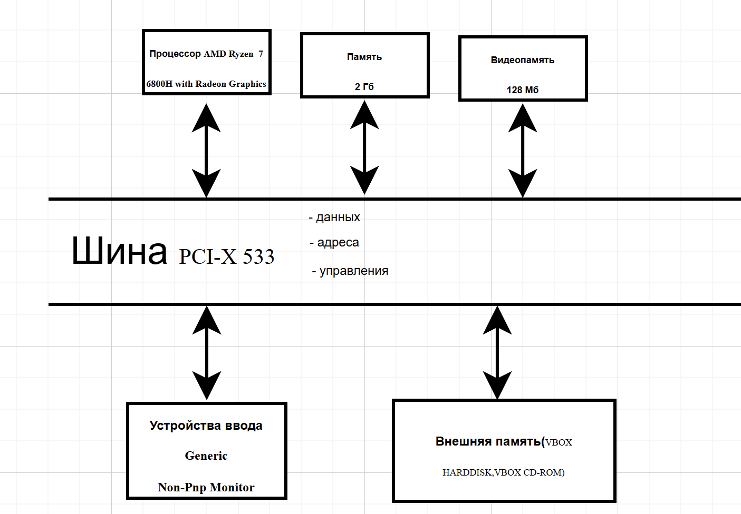
Рисунок 3.3 – Схема архитектуры ЭВМ

